《安全评价报告信息公布表》
机构名称 | 重庆市安全生产科学研究有限公司 |  |  |  |  | 资质证号 |  |  |  | APJ-（渝）-001
委托单位 | 川中油气矿
项目名称 | 潼南101井气田水回注工程安全验收评价
项目类别 | □预评价 □现状评价 ■验收评价 □其他
所属业务类别 |  | 陆地石油和天然气开采业
安全评价过程控制情况
安全评价项目管理 | 项目组组长 |  |  |  | 技术负责人 |  |  |  |  |  | 过程控制负责人
安全评价项目管理 | 唐波 |  |  |  | 陈美宝 |  |  |  |  |  | 冯皓
编制过程 | 报告编制人 |  |  | 报告提交日期 |  |  |  | 报告审核人 |  |  |  | 报告审批人
编制过程 | 唐波、林波 |  |  | 2020.12 |  |  |  | 蔡治勇 |  |  |  | 蔡治勇
姓 名 | 认定专业 |  | 安全评价师从业识别卡/证书编号 |  |  |  |  | 注册安全工程师  注册证号 |  |  |  |  | 是否专职
唐波 | 机械 |  | S011053000110192003040 |  |  |  |  | / |  |  |  |  | 是
王梅 | 电气 |  | S011053000110191001147 |  |  |  |  | 0074157 |  |  |  |  | 是
蒋平 | 采油 |  | 1700000000301842 |  |  |  |  | AG00261947 |  |  |  |  | 是
雷楠 | 储运 |  | S011053000110193002251 |  |  |  |  | / |  |  |  |  | 是
李伟 | 安全 |  | 1800000000201223 |  |  |  |  | -- |  |  |  |  | 是
林波 | 化工工艺 |  | S011053000110192002987 |  |  |  |  | -- |  |  |  |  | 是
陈美宝 | 冶金、化工机械 |  | 1500000000100116 |  |  |  |  | 0100948 |  |  |  |  | 是
冯皓 | 机械 |  | 1600000000201291 |  |  |  |  | 0177668 |  |  |  |  | 是
蔡治勇 | 安全 |  | 0800000000102949 |  |  |  |  | 0074134 |  |  |  |  | 是
项目简介 | 潼南101井位于重庆市潼南县柏梓镇宝盖村10社。潼南101井气田水回注工程建设内容包括：（1）新建潼南101井气田水回注站1座，含气田水罐区、气田水工艺区、注水泵区；（2）改造磨206井、磨005-U5井、潼南108井站场；（3）新建磨005-U5井~潼南101井长13.35km柔性复合高压输水管道1条；（4）配套的水、电、讯、总图与土建等内容。  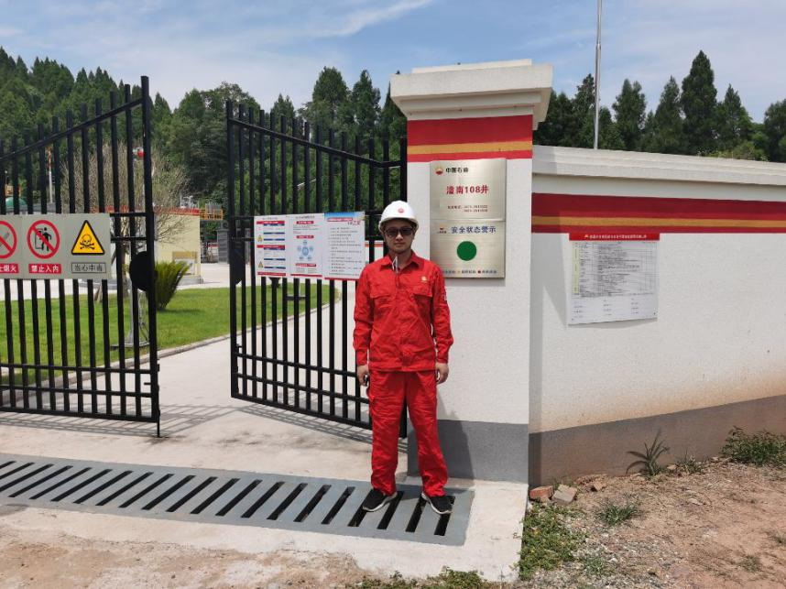
现场开展工作情况 | 勘验人员 |  | 勘验时间 |  |  |  | 勘验任务 |  | 勘验中的问题
现场开展工作情况 | 林波 |  | 2020.8.29 |  |  |  | 资料收集 |  | 无
现场开展工作情况 | 唐波 |  | 2020.8.29 |  |  |  | 项目负责 |  | 无

